Nom: Celsius

Nom au complet: Ander Celsius

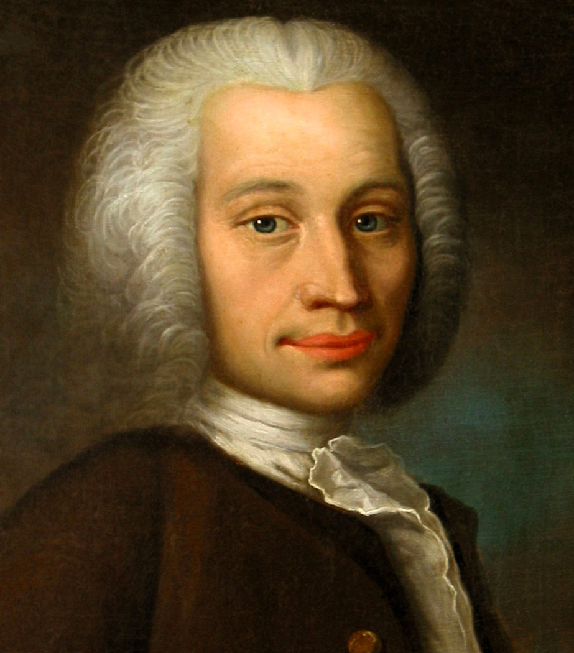

Nationalité: Suédois



Découverte: échelle 0 à 100°C

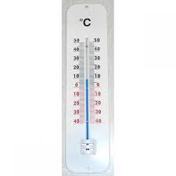

Anecdote: Il la inversé